

**مدل مورد كاربرد بارکد QR**

|  |  |
| --- | --- |
| شناسه سند | DPV.QRB.UCM |
| نگارش | 1.0 |
| تاريخ ارائه | 12/02/1395 |
| شرح سند | **اين سند، مدل مواردكاربرد پروژه ی بارکد QR ورانگر است. در بخش اول اين سند ابتدا كنشگرها و موارد كاربرد را شرح داده سپس به سازماندهي آنها مي­پردازيم. بخش دوم سند نيز شامل شرح دقيق موارد كاربرد در قالب گردش رخدادها، شرط­ها، نيازمندي­ها، سناريوي كلي و نقاط گسترش است. چنانچه نياز به وجود سند جداگانه­اي با عنوان اطلاعات تكميلي وجود داشته باشد، اين سند نيز در راستاي تكميل سند مدل موارد كاربرد بارکد QR تهيه خواهد گرديد.** |

شركت داده کاوان پیشرو ایده ورانگر

اين سند جهت استفاده در شركت داده کاوان پیشرو ایده ورانگر تهيه شده است و هرگونه تكثير از اين سند در خارج از محدوده مورد توافق ممنوع مي‏باشد.

**سوابق نگارش و مرور**

|  |  |  |  |
| --- | --- | --- | --- |
| تاريخ | نام | سمت | شرح |
| 12/02/95 | مريم شاكري | تحليل**­**گر | تهيه نسخه پيش نويس |
|  | نگار کسایی | مدير محصول | بازبین |
|  | فرید ظفرحیدری | مدیر پروژه | تایید کننده |
|  | آرمان فضلی | مدیر عامل | تایید کننده نهایی |

# مرور مدل مورد كاربرد

در اين بخش به بررسي كنشگرها و مواردكاربرد مختص آنها در پروژه بارکد QR ورانگر مي‌پردازيم. با مطالعه اين بخش شما مي‌توانيد قابليت‌ها،‌ محدوديت‌ها و خصوصيات كيفي كنشگرها و موارد كاربرد را مرور كنيد.

# كنشگرها

* **نمودار كنشگرها**



شکل 1- نمودار کنشگرها

* **ليست كنشگرها**

| رديف | نام كنشگر | شرح مختصر | مورد كاربرد |
| --- | --- | --- | --- |
| 1 | کاربر عضو | کلیه كاربران نرم افزار فروشگاهی که علاوه بر امکان مشاهده بارکدهای QR، امکان تنظیم فیلدهای بارکد QR را در نرم افزار ستاد فروشگاهی خواهند داشت. | * مدیریت بارکد QR |

# سازماندهي مدل مورد كاربرد

|  |  |  |  |
| --- | --- | --- | --- |
| **رديف** | گروه سازماندهي | **رديف** | گروه سازماندهي |
| 1 | مدیریت بارکد QR | 2 |  |
| 3 |  | 4 |  |

# 

# موارد كاربرد

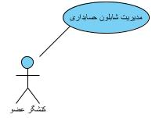

شکل 3- نمودار كنشگر کاربر عضو و مواردكاربرد مربوط به آن

| **رديف** | نام موردكاربرد | شرح مختصر | كنشگر | گروه | اولويت |
| --- | --- | --- | --- | --- | --- |
| 1 | مدیریت بارکد QR | مشاهده ی لیست بارکدهای QR کالاها و امکان تعریف و ویرایش مقادیر در فرم QR Barcode توسط این مورد کاربرد مدیریت میشود. | * کاربر عضو | مدیریت بارکد QR | 1 |

# 

# شرح موارد كاربرد

***تذكر : در شرح موارد كاربرد بنا به علت سادگي كار، از گفتن عناوين مواردي كه فاقد توضيحات مي­باشند، صرف نظر شده است. قابل ذكر است، بنا به استانداردهاي علم تحليل نرم افزار، سند مورد كاربرد شامل موارد ذيل مي­باشد؛***

* ***شرح***
* ***مقدمه***
* ***گردش رخدادها***
* ***گردش اصلي***
* ***گردش جايگزين***
* ***زيرگردش***
* ***نيازمندي­هاي خاص***
* ***پيش­شرط***
* ***پس­شرط***
* ***اطلاعات تكميلي***
* ***Prototypes***

# مدیریت بارکد QR

هدف از ارائه­ي اين موردكاربرد، شرح فرآيند مشاهده لیست­ و تعریف و ویرایش بارکدهای QR کالا ورانگر، هنگام استفاده از نرم افزار فروشگاهی ورانگر مي­باشد.

# گردش اصلي

* كاربر عضو، نرم افزار فروشگاهی را باز میکند.
* سيستم صفحه محتوای نرم افزار فروشگاهی را نمايش مي­دهد.
* كاربر از منوی اصلی برنامه، گزینه "حسابداری" را انتخاب میکند.
* سیستم لیست موارد موجود در این این منو را نمایش میدهد.
* كاربر گزينه «شابلون اسناد حسابداری» را انتخاب مي­كند.
* سيستم لیست شابلونهای اسناد حسابداری را نمایش میدهد، این لیست شامل موارد ذیل میباشد؛
* شابلون فروش و برگشت فروش
* شابلون انبار- اسناد ورودی
* شابلون انبار- اسناد خروجی
* شابلون خرید و برگشت خرید
* شابلون خزانه داری- اسناد دریافتی
* شابلون خزانه داری- اسناد پرداختی

*(توجه: تمامی شابلون های مذکور دارای فیلدهای یکسان و فرمهای یک شکل میباشند. اما مقادیر فیلدها در هر شابلون با دیگری متفاوت میباشد.)*

* کاربر گزینه یکی از گزینه ها را انتخاب میکند.
* سیستم فرم شابلون منتخب را نمایش میدهد. این فرم حاوی تعدادی سند با کد منحصر به فرد بسته به نوع شابلون و بصورت کمبومنو نمایش داده میشود، که به تفصیل در ادامه شرح داده خواهند شد و به ازای هر سند شامل فیلدهای اطلاعاتی و مقادیر آنها به شرح ذیل میباشد؛
* معین
* فرم مرجع
* تفصیل
* سطح پنجم
* سطح ششم
* مبلغ بدهکار
* مبلغ بستانکار

*(توجه : چنانچه کاربر نرم افزار ستاد فروشگاهی، تاکنون اقدام به تغییر و تنظیم مقادیر فیلدها در این فرم نکرده باشد، فرم مقادیر پیش فرض را نمایش داده و در محاسبات نیز از قوانین همین فرم تبعیت میکند. اما اگر در مراجعات قبلی اقدام به تغییر مقادیر کرده باشد، فرم مقادیری که در آخرین مراجعه تنظیم شده اند را نمایش خواهد داد.)*

* کاربر فرم شابلون را مشاهده میکند.

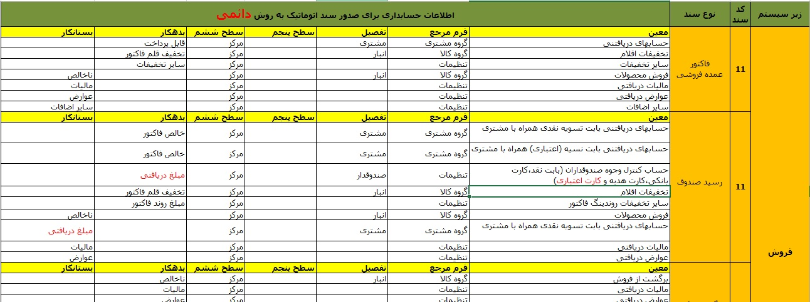

شکل 4- شابلون حسابداری داینامیک

# گردش جايگزين

### عدم اعمال تغییر و بستن فرم

* كاربر در گردش اصلي و قبل از ایجاد تغییر در فرم شابلون، قادر به خروج و بستن فرم میباشد.
* كاربر عضو، نرم افزار فروشگاهی را باز میکند.
* سيستم صفحه محتوای نرم افزار فروشگاهی را نمايش مي­دهد.
* كاربر از منوی اصلی برنامه، گزینه "حسابداری" را انتخاب میکند.
* سیستم لیست موارد موجود در این این منو را نمایش میدهد.
* كاربر گزينه «شابلون اسناد حسابداری» را انتخاب مي­كند.
* سيستم لیست شابلونهای اسناد حسابداری را نمایش میدهد، این لیست شامل موارد ذیل میباشد؛
* شابلون فروش و برگشت فروش
* شابلون انبار- اسناد ورودی
* شابلون انبار- اسناد خروجی
* شابلون خرید و برگشت خرید
* شابلون خزانه داری- اسناد دریافتی
* شابلون خزانه داری- اسناد پرداختی

*(توجه: تمامی شابلون های مذکور دارای فیلدهای یکسان و فرمهای یک شکل میباشند. اما مقادیر فیلدها در هر شابلون با دیگری متفاوت میباشد.)*

* کاربر یکی از گزینه ها را انتخاب میکند.
* سیستم فرم شابلون منتخب را نمایش میدهد. این فرم حاوی تعدادی سند با کد منحصر به فرد بسته به نوع شابلون و بصورت کمبومنو نمایش داده میشود، که به تفصیل در ادامه شرح داده خواهد شد و به ازای هر سند شامل فیلدهای اطلاعاتی و مقادیر آنها به شرح ذیل میباشد؛
* معین
* فرم مرجع
* تفصیل
* سطح پنجم
* سطح ششم
* مبلغ بدهکار
* مبلغ بستانکار

*(توجه : چنانچه کاربر نرم افزار ستاد فروشگاهی، تاکنون اقدام به تغییر و تنظیم مقادیر فیلدها در این فرم نکرده باشد، فرم مقادیر پیش فرض را نمایش داده و در محاسبات نیز از قوانین همین فرم تبعیت میکند. اما اگر در مراجعات قبلی اقدام به تغییر مقادیر کرده باشد، فرم مقادیری که در آخرین مراجعه تنظیم شده اند را نمایش خواهد داد.)*

* کاربر فرم شابلون را مشاهده کرده سپس با انتخاب دکمه ضربدر، فرم را میبندد.
* سیستم فرم شابلون را میبندد و صفحه ی اصلی نرم افزار فروشگاهی ستاد را نمایش میدهد.